3. งานป้องกันปราบปราบ
3.1 กิจกรรมจิตอาสา จำนวน 1 ครั้ง

แผนงาน/โครงการ/กิจกรรม | รายละเอียด/ตัวชี้วัด/สาระสำคัญ  (แผนงาน/โครงการ/กิจกรรม) | ระยะเวลา  ดำเนินการ | งานที่รับผิดชอบ | ผลการดำเนินการ
กิจกรรม : จิตอาสาบำเพ็ญประโยชน์สาธารณะทำความสะอาดปรับภูมิทัศน์ | จิตอาสาข้าราชการตำรวจและประชาชนจิตอาสา ร่วมกันทำกิจกรรมบำเพ็ญประโยชน์ ทำความสะอาดพื้นที่สาธารณะ | ประจำเดือน  ก.พ. 67 | งานป้องกันปราบปราม | ร่วมกิจกรรมจิตอาสาเนื่องในวันที่ระลึกพระบาทสมเด็จพระพุทธเลิศหล้านภาลัย  ณ วัดราษฎร์บูรณะ ต.บางปลา อ.บางพลี จว.สมุทรปราการ

วันที่ 22 ก.พ. 67 เวลา 09.00 น. พ.ต.อ.ไพโรจน์ เพ็ชรพลอย ผกก.สภ.บางพลี พร้อมข้าราชการตำรวจจิตอาสา สภ.บางพลี ร่วมกิจกรรมจิตอาสาพัฒนา ทำความสะอาด เก็บขยะ ปรับภูมิทัศน์ เนื่องในวันที่ระลึกพระบาทสมเด็จพระพุทธเลิศหล้านภาลัย ณ วัดราษฎร์บูรณะ ต.บางปลา อ.บางพลี จว.สมุทรปราการ
พร้อมข้าราชการตำรวจ​​จิตอาสา สภ.บางพลี 20 นาย ข้าราชการอื่น 50 นาย ประชาชนจิตอาสา 100 คน
ร่วมกิจกรรมจิตอาสาพัฒนาทำความสะอาด ปรับภูมิทัศน์และโยน EM โดยมี นายขจิตเวช แก้วน้อย นายอำเภอบางพลี เป็นประธาน ณ วัดราษฎร์บูรณะ ต.บางปลา อ.บางพลี จว.สมุทรปราการ
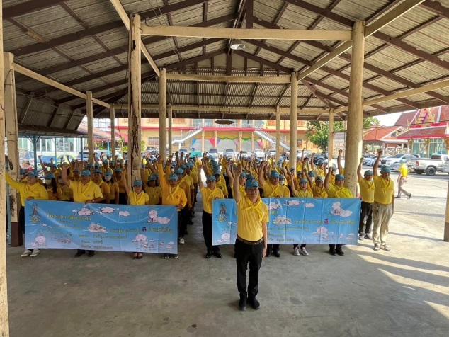
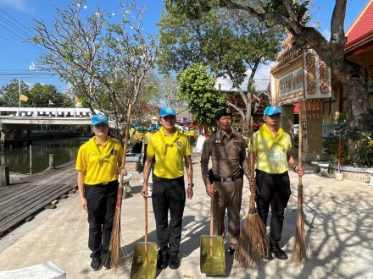

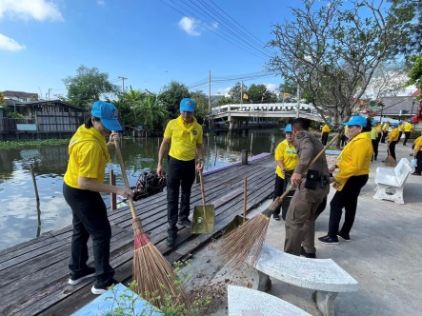

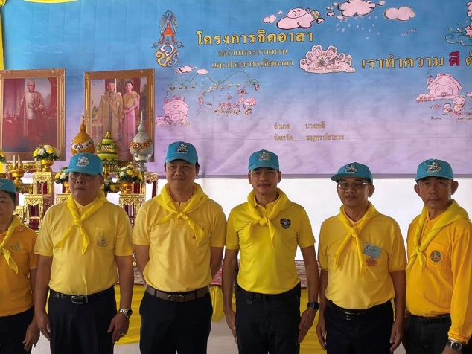

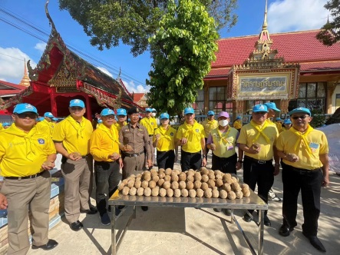

3.2 การตรวจร่วมส่วนราชการ
วันนี้(14 ก.พ. 2567 ) เวลา 23.00 น. ภายใต้การอำนวยการ สั่งการของ นายศุภมิตร ชินสีห์ ผจว.สมุทรปราการ พล.ต.ต.วิชิต บุญชินวุฒิกุล ผบก.ภ.จว.สมุทรปราการ พ.ต.อ.นิรันดร์ ปิตะกาศ รอง ผบก.ภ.จว.สมุทรปราการ เจ้าหน้าที่ตำรวจ สภ.บางพลี ภายใต้การอำนวยการของ พ.ต.อ.ไพโรจน์ เพ็ชรพลอย ผกก.สภ.บางพลี พ.ต.ท.เถลิงเกียรติ มณีอินทร์ รอง ผกก.ป.สภ.บางพลี พ.ต.ท.ภาวัฒน์ รัตนาภรณ์ รอง ผกก.สส.สภ.บางพลี
ประกอบกำลังงาน ป้องกันปราบปราม งานสืบสวน หน่วยปฏิบัติการพิเศษตำรวจภูธรจังหวัดสมุทรปราการ เจ้าหน้าที่ ปปส.ร่วมฝ่ายปกครอง จังหวัด/อำเภอ และเจ้าหน้าที่กองอาสารักษาดินแดนจังหวัด/อำเภอจำนวน 120 นาย ปล่อยแถว หน้าสถานีบริการน้ำมัน ปตท.ถนนเทพารักษ์ กม. 8 เพื่อออกตรวจสถานบริการในเขต สภ.บางพลี เนื่องในวันที่ 14 กุมภาพันธ์ 2567 (วันวาเลนไทน์) วันแห่งความรัก เพื่อป้องกันเหตุที่อาจจะเกิดขึ้น และได้ประชาสัมพันธ์ สถานบริการ ให้ปฏิบัติตามกฎหมายโดยเคร่งครัด พร้อมทั้ง สุ่มตรวจ ปัสสาวะ ผู้มาใช้บริการ ในร้านอาหาร ไม่พบสิ่งผิดกฎหมายแต่อย่างใด
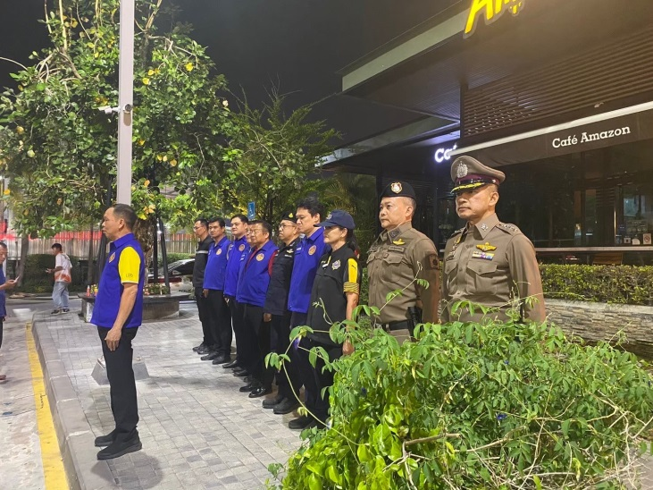
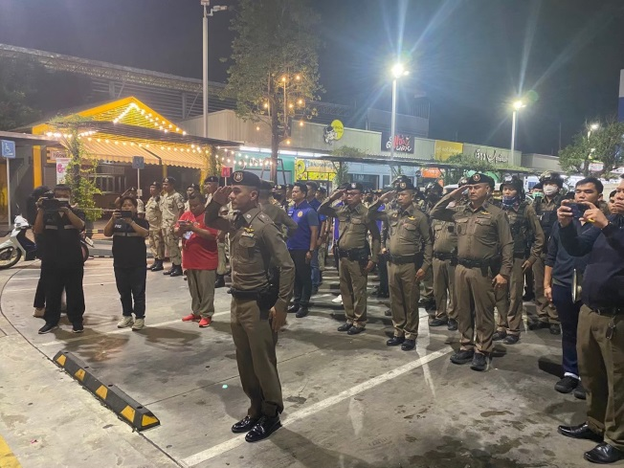

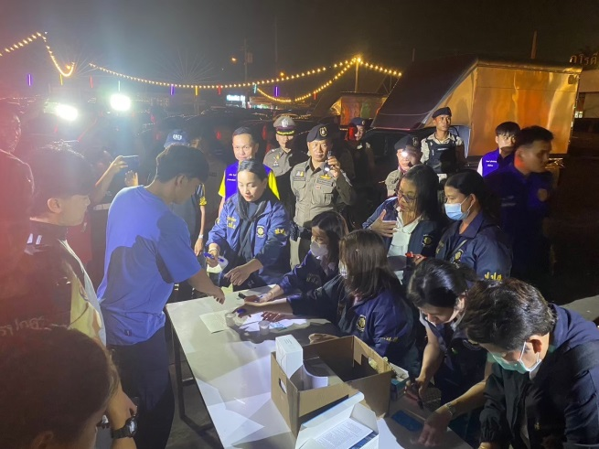
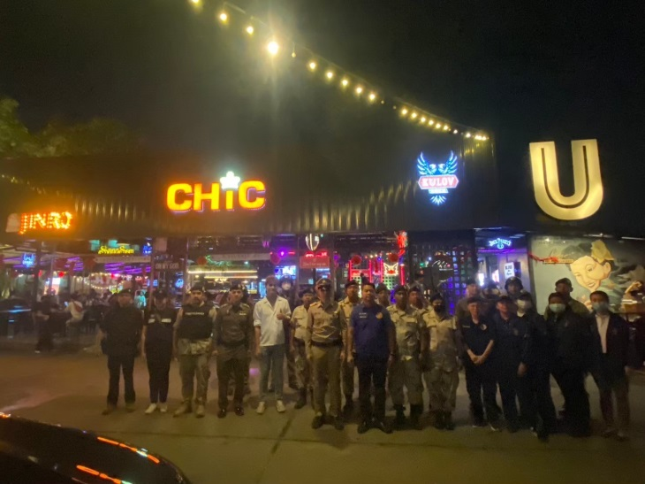

3.3.การตรวจ จุดเสี่ยงจุดล่อแหลม ธนาคาร ร้านทอง ร้านสะดวกซื้อ เพื่อป้องกันเหตุ
ผลการปฏิบัติในรอบ ๑ วัน มีการจัดสายตรวจ จำนวน ๓ ผลัด แต่ละผลัดจะมีผลการตรวจตราจุดเสี่ยงจุดล่อแหลม ตามแผนการตรวจ และตาม สถานภาพอาชญากรรมที่มาจากการวิเคราะห์สถานภาพอาชญากรรม โดยจะมีการเพิ่มความถี่ ในการตรวจตรา จุดเสี่ยงในการเกิดอาชญากรรมเพิ่มมากขึ้น ก่อนออกปฏิบัติหน้าที่จะมีการอบรมปล่อยแถวสายตรวจทุกผลัด ตามรายละเอียดในการปฏิบัติ พอสังเขป ดังนี้

ห้วงเวลา | ภาพการปฏิบัติ | ผลการปฏิบัติ
19 ก.พ. 67  เวลา 00.01-08.00 น. | “การอบรมปล่อยแถวสายตรวจเขต“  สภ.บางพลี ภ.จว.สมุทรปราการ  วันนี้ 19 ก.พ.2567 เวลา 00.01 น.  ภายใต้การอำนวยการของ พ.ต.อ.ไพโรจน์ เพ็ชรพลอย ผกก.สภ.บางพลี พ.ต.ท.เถลิงเกียรติ มณีอินทร์  รอง.ผกก.ป.สภ.บางพลี  โดยมีพ.ต.ต.ศรีพงษ์ น้อยสุวรรณ สวป.ฯ เวร 7-0  ร.ต.อ.อำนาจ บัวหอม รอง สวป.ฯ เวร 2-0  ปฏิบัติหน้าที่ตั้งแต่เวลา 00.01-08.00 น.  ตรวจแบบฝึกยุทธวิธีตำรวจการตรวจค้นบุคคล  ตรวจความพร้อมที่  สถานที่ปล่อยแถว บริเวณ ถนนเทพรัตน กม.18 ต.บางโฉลง อ.บางพลี จ.สมุทรปราการ  - ยุทธวิธี  การตรวจค้น-จับกุม  ข้อสั่งการ  -ป้องกันเหตุจุดเสี่ยง จุดล่อแหลม ร้านค้าทอง , ปั๊มน้ำมัน , ร้านสะดวกซื้อ , ตู้บริการเงินด่วน  -หาข้อมูลคนกลุ่มเสี่ยง นำมาจัดทำเป็นตารางติดตาม สัมผัส ชีวิตประจำวันบุคคลกลุ่มเสี่ยง  -เปิดสัญญาณไฟวาบวาบ ขณะออกตรวจพื้นที่รับผิดชอบ โดยเฉพาะตรวจตามซอกซอยต่างๆ  -จึงได้ปล่อยแถวสายตรวจผลัดใหม่ ออกตรวจในเขตพื้นที่รับผิดชอบตั้งแต่เวลานี้ | 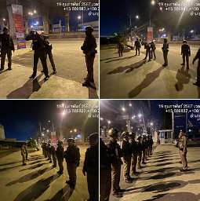  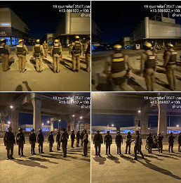
19 ก.พ. 67  เวลา 08.01-16.00 น. | “การอบรมปล่อยแถวสายตรวจเขต“  สภ.บางพลี ภ.จว.สมุทรปราการ  วันนี้ 19 ก.พ.2567 เวลา 08.01 น.  ภายใต้การอำนวยการของ พ.ต.อ.ไพโรจน์ เพ็ชรพลอย ผกก.สภ.บางพลี พ.ต.ท.เถลิงเกียรติ มณีอินทร์  รอง.ผกก.ป.สภ.บางพลี  โดยมี พ.ต.ต.ศรีพงษ์ น้อยสุวรรณ สวป.ฯ เวร 7-0  ร.ต.ต.ปัญญา ดุกหลิ่ม รอง สวป.ฯ เวร 2-0  ปฏิบัติหน้าที่ตั้งแต่เวลา 08.01-16.00 น.  ตรวจแบบฝึกยุทธวิธีตำรวจการตรวจค้นบุคคล  ตรวจความพร้อมที่ สถานที่ปล่อยแถว บริเวณลาดเจดีย์วัดบางพลีใหญ่กลาง ต.บางพลีใหญ่  อ.บางพลี จ.สมุทรปราการ  - ยุทธวิธี  การตรวจค้น-จับกุม  ข้อสั่งการ  -ป้องกันเหตุจุดเสี่ยง จุดล่อแหลม ร้านค้าทอง , ปั๊มน้ำมัน , ร้านสะดวกซื้อ , ตู้บริการเงินด่วน  -หาข้อมูลคนกลุ่มเสี่ยง นำมาจัดทำเป็นตารางติดตาม สัมผัส ชีวิตประจำวันบุคคลกลุ่มเสี่ยง  -เปิดสัญญาณไฟวาบวาบ ขณะออกตรวจพื้นที่รับผิดชอบ โดยเฉพาะตรวจตามซอกซอยต่างๆ  -จึงได้ปล่อยแถวสายตรวจผลัดใหม่ ออกตรวจในเขตพื้นที่รับผิดชอบตั้งแต่เวลานี้ | 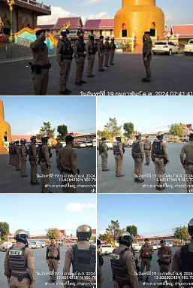
19 ก.พ. 67  เวลา 16:01 - 24.00 น. | การอบรมปล่อยแถวสายตรวจเขต  วันนี้ 19 ก.พ. 2567 เวลา 15.30 น.  -พ.ต.อ.ไพโรจน์ เพ็ชรพลอย ผกก.สภ.บางพลี  พ.ต.ท.เถลิงเกียรติ มณีอินทร์ รอง.ผกก.ป.ฯ พ.ต.ต.ณรงค์ ศิริชัย สวป.ฯ  ร่วมอบรมปล่อยแถวสายตรวจ โดยมี  - ร.ต.ต.สมจิตต์ คำนนท์ใส รอง สวป.สภ.บางพลี ปฏิบัติหน้าที่ เวร 2-0 พร้อมกำลังสายตรวจรถจักรยานยนต์ 4 สาย จำนวน 8 นาย  ปฏิบัติหน้าที่ตั้งแต่เวลา 16.01-24.00 น.  ตรวจแนะนำยุทธวิธีตำรวจ ในการเข้าตรวจค้นบุคคล ตรวจความพร้อม ของการแต่งกาย อาวุธประจำกาย อุปกรณ์ต่างๆ  สถานที่ปล่อยแถว บริเวณ บริเวณปั้มน้ำมันบางจาก ต.บางพลีใหญ่ อ.บางพลี จ.สมุทรปราการ  ข้อสั่งการ  - ป้องกันเหตุจุดเสี่ยง จุดล่อแหลม , ปั๊มน้ำมัน , ร้านสะดวกซื้อ , ตู้บริการเงินด่วน,ธนาคาร ร้านค้าทอง ภายในเขตรับผิดชอบ  -หาข้อมูลคนกลุ่มเสี่ยง นำมาจัดทำเป็นตารางติดตาม สัมผัส ชีวิตประจำวันบุคคลกลุ่มเสี่ยง  ลงข้อมูลใน line bot  - เปิดสัญญาณไฟวาบวาบ ขณะออกตรวจพื้นที่รับผิดชอบ โดยเฉพาะตรวจตามซอกซอยต่างๆ  - ได้ปล่อยแถวสายตรวจผลัดใหม่ ออกตรวจในเขตพื้นที่รับผิดชอบตั้งแต่เวลานี้ | 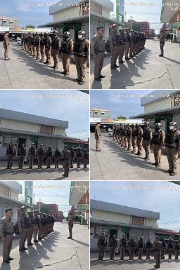

รายการ | ผลการปฏิบัติ | ภาพการปฏิบัติ
ผลการปฏิบัติ ผลัดดึก เวลา ๐๐.๐๑-๐๘.๐๐ น. จะเน้นจุดตรวจร้านสะดวกซื้อ เปิด 24 ชม.
ก.พ. 67 | " การตรวจร้านอาหาร สถานบริการ ”  ตรวจร้านอาหาร สถานบริการ ภายในเขตรับผิดชอบ  1. C BAR  2. Touch Bar  3. 81 Meeting bar  4. ออนซอน  5. GOOD  6. ครัวโคราชบ้านเอง  7. ดวงใจ  8. Night Room  ประชาสัมพันธ์ให้ปิด ตรงต่อเวลาตามกฎหมายที่กำหนด เหตุการณ์ทั่วไปปกติ | 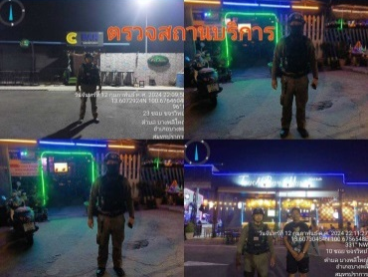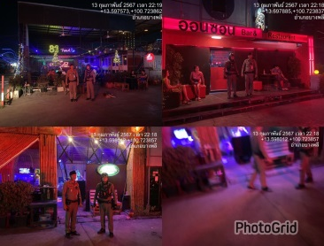  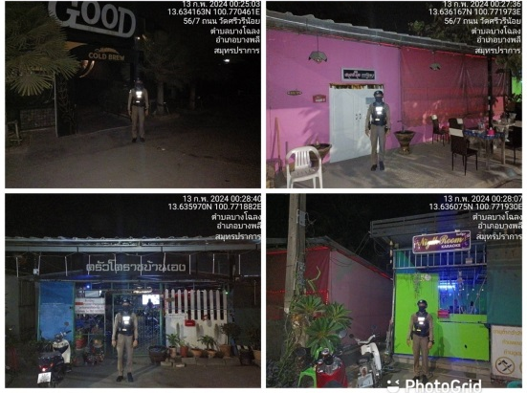
ก.พ. 67 | "การป้องกันการแข่งขันรถในทางในเขต" ว.4 ป้องกันการแข่งขันรถในทาง  ภานในเขตพื้นที่รับผิดชอบ | 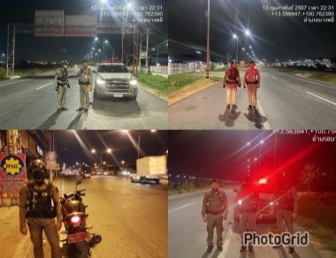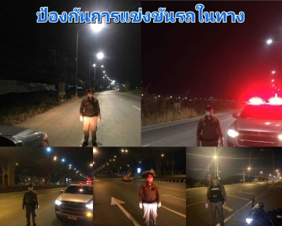
ก.พ. ๖๗ | ตรวจป้องกันเหตุร้านสะดวกซื้อ  สถานที่  - ร้านสะดวกซื้อเซเว่นอิเลฟเว่น ภายในเขตพื้นที่รับผิดชอบ ประชาสัมพันธ์การป้องกันเหตุประทุษร้ายต่อทรัพย์ เหตุการณ์ทั่วไปปกติ | 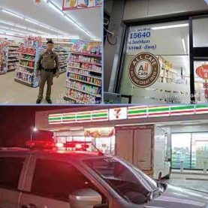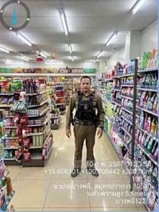  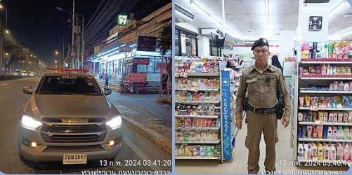  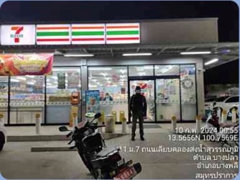
ก.พ. ๖๗ | ตรวจป้องกันเหตุสถานีบริการเชื้อเพลิง ภายในเขตพื้นที่รับผิดชอบ ป้องกันเหตุประทุษร้าย และการร่วมกล่มแข่งรถในทาง | 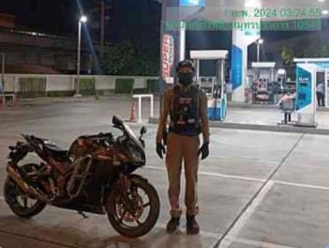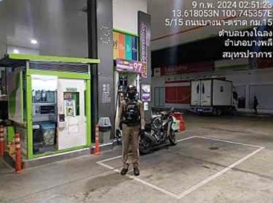  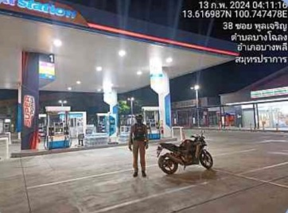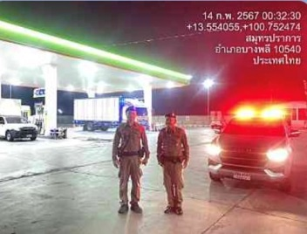
ก.พ. 67 | ตั้งจุดตรวจ/จุดสกัด ป้องกันเหตุอาชญากรรมภายในเขตพื้นที่รับผิดชอบ | 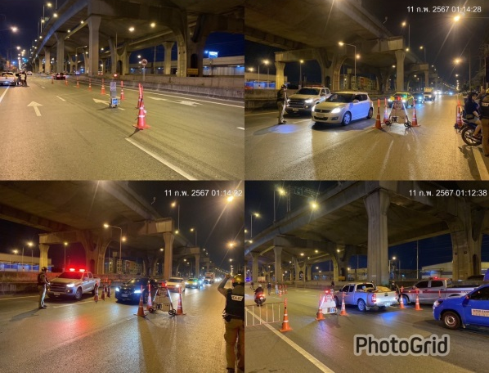
ก.พ. ๖๗ | ป้องกันเหตุ 600 ประจำจุดเสี่ยง  ป้ายจุดรถประจำทาง  - ม.หัวเฉียว  - ห้างบิ๊กซี  - ตลาดพงษ์เอี่ยม  - ปากทางเข้าวัดหลวงพ่อโต | 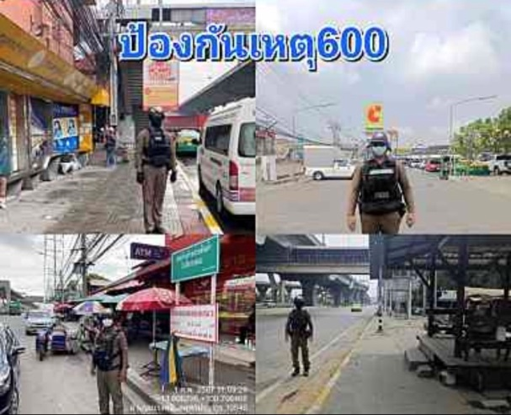
ผลการปฏิบัติ ผลัดเช้า เวลา ๐๘.๐๑-๑๖.๐๐ น.
ก.พ. 67 | ตรวจป้องกันเหตุร้านค้าทอง ภายในเขตพื้นที่รับผิดชอบ  สถานที่  - ห้างทองอัศวินเยาวราช  - ร้านทองเยาวราชกรุงเทพ  - ห้างทองเยาวราช  - ห้างทองออโรร่า  - ห้างทองเม้งเฮงหลี | 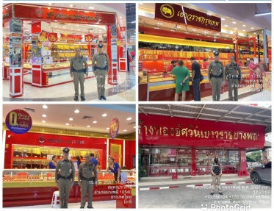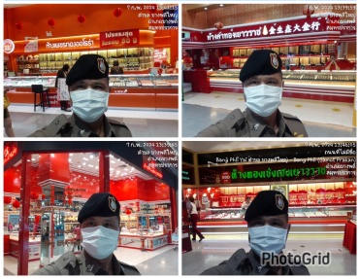
ก.พ. 67 | ตรวจป้องกันเหตุ / เดินเท้าตรวจป้องกันเหตุ ธนาคาร ที่อยู่ภายในห้องสรรพสินค้า  - ธนาคารกรุงศรีอยุธยา  - ธนาคารไทยพณิชย  - ธนาคารกรุงเทพ  - ธนาคารทีทีบี  - ธนาคารกสิกรไทย | 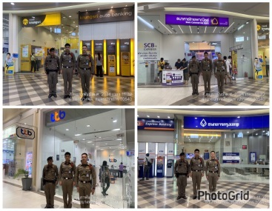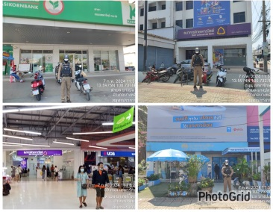
ก.พ. 67 | ตรวจป้องกันเหตุประทุษร้ายต่อทรัพย์ ร้านสะดวกซื้อ ภายในเขตพื้นที่รับผิดชอบ | 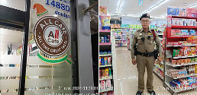  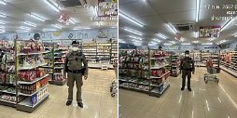
ก.พ. 67 | ตั้งจุดตรวจ/จุดสกัด ป้องกันเหตุอาชญากรรมภายในเขตพื้นที่รับผิดชอบ | 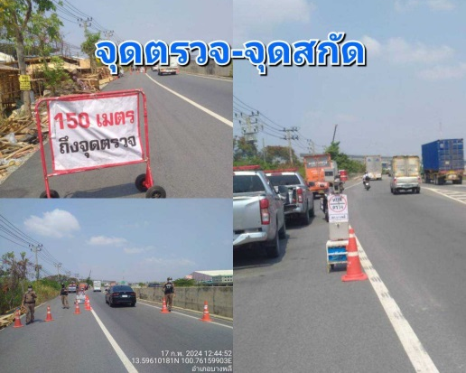
ก.พ. 67 | ป้องกันเหตุ 600 ประจำจุดเสี่ยง  ป้ายจุดรถประจำทาง  - ม.หัวเฉียว  - ห้างบิ๊กซี  - ตลาดพงษ์เอี่ยม  - ปากทางเข้าวัดหลวงพ่อโต  - ห้างสรรพสินค้ามาร์เก็ตวิลเลจ | 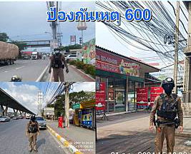  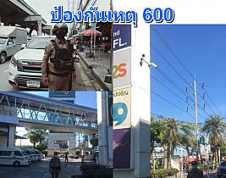
ผลการปฏิบัติ ผลัดเย็น เวลา ๑๖.๐๑-๒๔.๐๐ น.
ก.พ. 67 | ตรวจป้องกันเหตุร้านค้าทอง ป้องกันเหตุประทุษร้ายต่อทรัพย์ร้านค้าทอง ภายในเขตพื้นที่รับผิดชอบ | 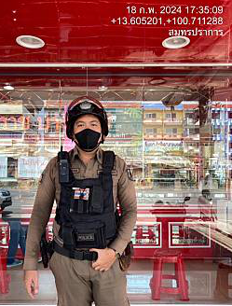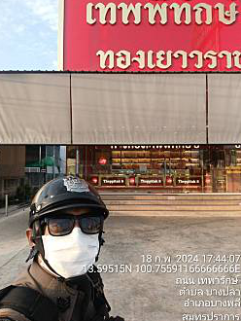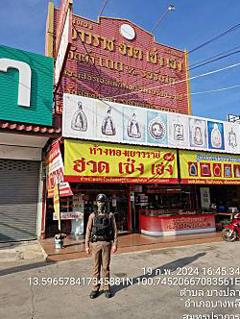
ก.พ. 67 | ตรวจป้องกันเหตุสถานีบริการเชื้อเพลิง ภายในเขตพื้นที่รับผิดชอบ ป้องกันเหตุประทุษร้าย และการร่วมกล่มแข่งรถในทาง | 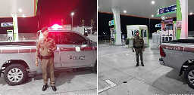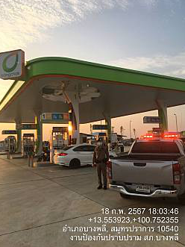
ก.พ.67 | ตรวจป้องกันเหตุประทุษร้ายต่อทรัพย์ ร้านสะดวกซื้อ ภายในเขตพื้นที่รับผิดชอบ | 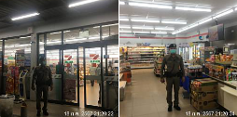
ก.พ.67 | ตรวจป้องกันเหตุสถานบริการ ในเขตพื้นที่รับผิดชอบ ไม่พบเด็กและเยาวชนใช้บริการ หรือมีการใช้แรงงานเด็กไม่มีการใช้ยาเสพติดในบริเวณร้านและประชาสัมพันธ์ให้ปิดตรงต่อเวลาตามกฏหมายที่กำหนด เหตุการณ์ทั่วปกติ | 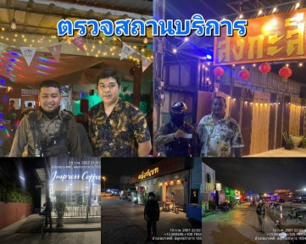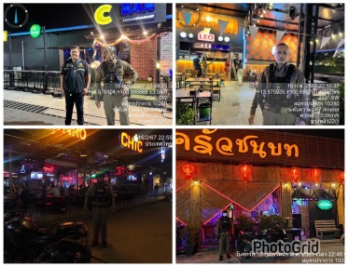
ก.พ. 67 | ตั้งจุดตรวจ/จุดสกัด ป้องกันเหตุอาชญากรรมภายในเขตพื้นที่รับผิดชอบ | 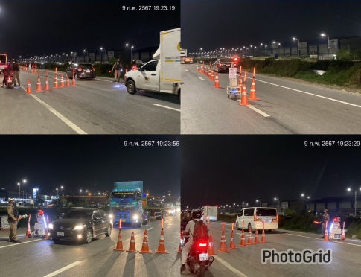
ก.พ. 67 | ตรวจป้องกันเหตุแข่งขันรถในทาง  สถานที่ ถนนเลียบคลองส่งน้ำสุวรรณภูมิ เหตุการณ์ทั่วไปปกติ | 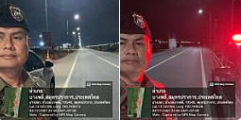

3.4 การป้องกันการแข่งรถในทางสาธารณะ
สายตรวจรถยนต์ และ สายตรวจรถจักยานยนต์ ได้มีการออกตรวจป้องกันการแข่งรถในทางสาธารณะ ในพื้นที่ จำนวนประจำเดือน ม.ค.6๗ จำนวน 107 ครั้ง
ตัวอย่างนำเสนอผลการปฏิบัติในรอบวัน เป็นประจำทุกวัน
วันที่ | ผลการปฏิบัติ | ภาพการปฏิบัติ
ก.พ. 67 | บางพลี 2-0 ว.4 ป้องกันเหตุแข่งขันรถในทาง เปิดสัณญาณไฟวับวาบป้องกันเหตุ และการรวมกลุ่มขับขี่รถจักรยานยนต์ แข่งรถบนทางสาธารณะ ในเขตรับผิดชอบ  สถานที่ : ถ.เลียบคลองส่งน้ำสุวรรณภูมิ  ไม่พบการรวมกลุ่มแข่งรถแต่อย่างใด | 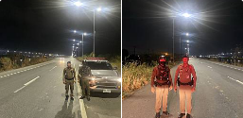
ก.พ. 67 | สายตรวจ 121  ว.4 ป้องกันเหตุแข่งขันรถในทาง เปิดสัณญาณไฟวับวาบป้องกันเหตุ และการรวมกลุ่มขับขี่รถจักรยานยนต์ แข่งรถบนทางสาธารณะ ในเขตรับผิดชอบ  สถานที่ : ถ.เทพารักษ์ บริเวณจุดกลับรถคาซ่าวิวล์  ไม่พบการรวมกลุ่มแข่งรถแต่อย่างใด | 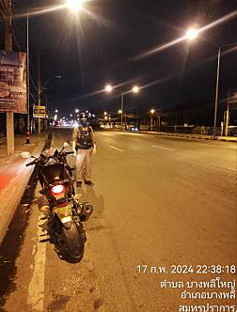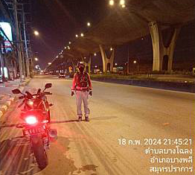
ก.พ. 67 | สายตรวจ 122  ว.4 ป้องกันเหตุแข่งขันรถในทาง เปิดสัณญาณไฟวับวาบป้องกันเหตุ และการรวมกลุ่มขับขี่รถจักรยานยนต์ แข่งรถบนทางสาธารณะ ในเขตรับผิดชอบ  สถานที่ : หน้าปากซอย บางปลา 77 เขตติดต่อ สภ.บางเสาธง ไม่พบ การรวมกลุ่มแข่งรถแต่อย่างใด | 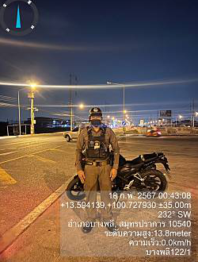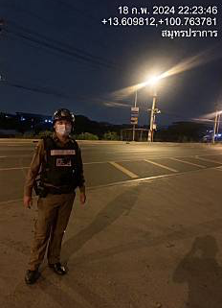
ก.พ. 67 | บางพลี 2-0 สายตรวจ 123  ว.4 ป้องกันเหตุแข่งขันรถในทาง เปิดสัณญาณไฟวับวาบป้องกันเหตุ และการรวมกลุ่มขับขี่รถจักรยานยนต์ แข่งรถบนทางสาธารณะ ในเขตรับผิดชอบ  สถานที่ : หน้าปากซอย บางปลา 77 เขตติดต่อ สภ.บางเสาธง ไม่พบ การรวมกลุ่มแข่งรถแต่อย่างใด | 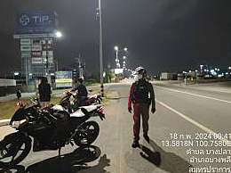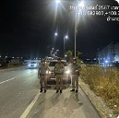
ก.พ. 67 | สายตรวจ 124  ว.4 ป้องกันเหตุแข่งขันรถในทาง เปิดสัณญาณไฟวับวาบป้องกันเหตุ และการรวมกลุ่มขับขี่รถจักรยานยนต์แข่งรถบนทางสาธารณะ ในเขตรับผิดชอบ  สถานที่ : ถ.เทพรัตน์ กม. 18 ปากซอยวัดศรีวารีน้อย ไม่พบ การรวมกลุ่มแข่งรถแต่อย่างใด | 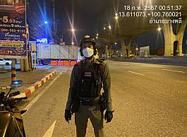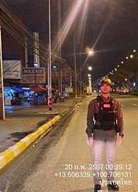
ก.พ. 67 | บางพลี 7-0  ว.4 ป้องกันเหตุแข่งขันรถในทาง เปิดสัณญาณไฟวับวาบป้องกันเหตุ และการรวมกลุ่มขับขี่รถจักรยานยนต์แข่งรถบนทางสาธารณะ ในเขตรับผิดชอบ  สถานที่ : ถ.เทพรัตน์ ขาเข้า กม. 18 ไม่พบ การรวมกลุ่มแข่งรถแต่อย่างใด | 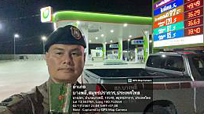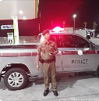

3.5 การระงับเหตุของสายตรวจ
ร้อยเวร ๒๐ สายตรวจรถยนต์ และ สายตรวจรถจักยานยนต์ และ สายตรวจตำบล ได้มีการออกตรวจระงับเหตุในพื้นที่ ประจำเดือน ก.พ.๖๗ จำนวน 85 ครั้ง
มีภาพการายงานพอสังเขป
วันที่ | ผลการปฏิบัติ | ภาพการปฏิบัติ
2 ก.พ.67 | บางพลี 122 รับแจ้งเหตุ ทะเลาะวิวาท ส่งเสียงดัง พฤกษาวิวล์  ตรวจสอบเบื้องต้น เป็นการทะเลาะกันระหว่างสามีภรรยาเบื้องต้นคู่กรณีทั้งสองตกลงกันได้ | 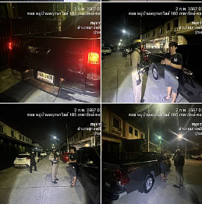
2 ก.พ.67 | บางพลี 121  รับเเจ้งเหตุ ทะเลาะวิวาทกัน หน้า 7-11 ตลาดโรงเกลือ ซ.วัดศรีวารีน้อย  ตรวจสอบเบื้องต้น เป็นการทะเลาะกันมีผู้ได้รับบาดเจ็บ นำตัวคู่กรณี ตกลงกันที่ สภ.บางพลี | 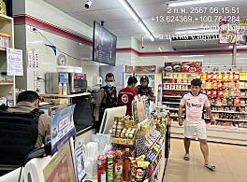
2 ก.พ.67 | บางพลี 123  รับเเจ้งเหตุ เมาสุราอาละวาด ชุมชนวากัฟซอยไกรศักดาวัฒน์ บางปลา 8 เข้าไป 300 เมตร  ตรวจสอบเบื้องต้น เป็นชายเมาสุราประพฤติตนวุ่นวาย นำผู้ก่อเหตุชาย 1 ราย ดำเนินคดีเมาสุราประพฤติตนวุ่นวาย | 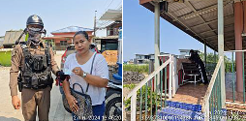
3 ก.พ.6๗ | บางพลี 121  รับเเจ้งเหตุ ทะเลาะวิวาท หมู่บ้านริมสวน ถ.บางนา-ตราด ซ.หลวงพ่อโต  ตรวจสอบเบื้องต้น คู่กรณีทั้ง2 ฝ่าย สามารถตกลงกันได้ ประชาสัมพันธ์ ให้แยกย้ายกลับที่พัก แต่เวลานี้ | 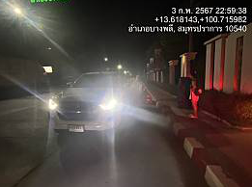
4 ก.พ.67 | บางพลี 123  รับเเจ้งเหตุ เมาอาละวาท บ้าน อบต.สมควร ซ.ทรงไทย 10 บางปลา 24  ตรวจสอบเบื้องต้น เป็นเรื่องระหว่างสามีภรรยา ไม่มีการอาละวาดแต่อย่างใด ช่วงนี้พักผ่อนเรียบร้อย | 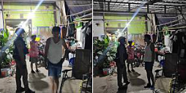
5 ก.พ.67 | บางพลี 122  รับเเจ้งเหตุ เปิดเพลงเสียงดัง ซ.ขจรวิทย์ ตลาดหัวถนน  ตรวจสอบเบื้องต้น ได้ว่ากล่าวตักเตือนให้เลิกกระทำ และ ให้แยกย้ายกลับบ้านพักเวลานี้ | 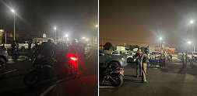
5 ก.พ.67 | บางพลี 124  รับเเจ้งเหตุ ขอความช่วยเหลือเอื้ออาทรสุวรรณภูมิ 2 บริเวณตึก 50  ตรวจสอบเบื้องต้น อยู่ระหว่างไกล่เกลี่ยเจรจาต่อรองเบื้องต้นตกลงกันเรียบร้อยจะให้รื้อออกภายในวันที่ 15 ก.พ.2567 | 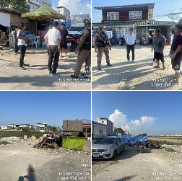
6 ก.พ.67 | บางพลี 122  รับเเจ้งเหตุ มั่วสุมสร้างความเดือดร้อนรำคาญบริเวณตึก 14 หลังเอื้ออาทรเทพารักษ์  ตรวจสอบเบื้องต้น ได้ว่ากล่าวตักเตือนให้เลิกกระทำและแยกย้ายกันเข้าที่พัก | 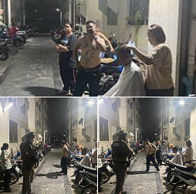
18 ก.พ.67 | บางพลี 121  รับเเจ้งเหตุ เปิดเพลงส่งเสียงดังก่อความเดือดร้อนรำคาญ สถานที่จอดรถทัวร์ข้างหมู่บ้านบริทาเนีย ร่มประดู่  ตรวจสอบเบื้องต้น ร่วมกับ รปภ บ.รถทัวร์ ไม่มีเหตุ แต่อย่างใด | 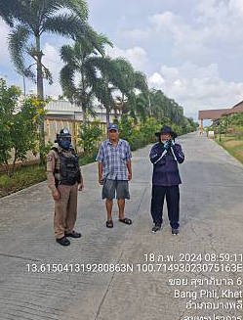

3.๖ การช่วยเหลือบริการประชาชน
ร้อยเวร ๒๐ สายตรวจรถยนต์ และ สายตรวจรถจักยานยนต์ และ สายตารวจตำบล ได้มีการออกตรวจและได้ช่วยเหลือและบริการประชาชนในพื้นที่ ประจำเดือน ก.พ. ๖๗

ครั้งที่ | ผลการปฏิบัติ | ภาพการปฏิบัติ
1 | วันที่ 9 ก.พ.67 เวลาประมาณ 14.00 น.  บางพลี 121 ขณะออกตรวจพื้นที่รับผิดชอบพบชายมีอาการหลงลืม ไม่สามารถกลับบ้านบ้านได้ บริเวณวัดบางพลีใหญ่ใน จึงเข้าให้การช่วยเหลือ ต่อต่อญาติ พาส่งกลับที่พัก | 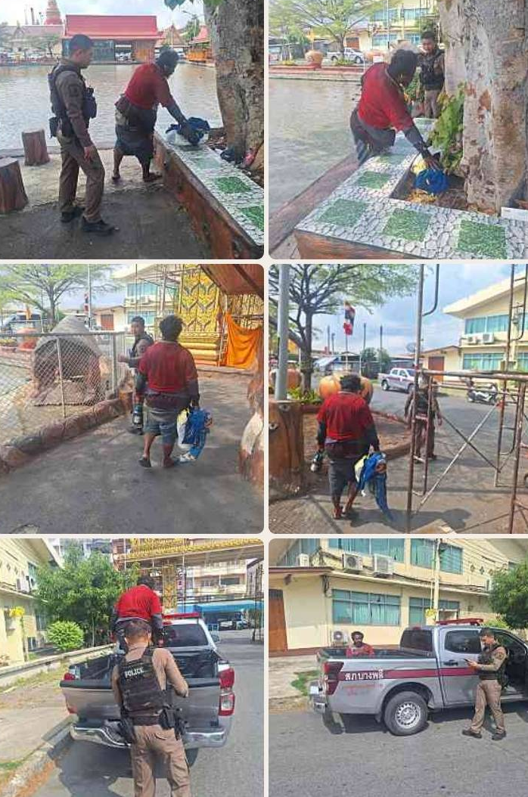
2 | วันที่ 12 ก.พ.67 เวลาประมาณ 10.00 น.  บางพลี 124 ขณะออกตรวจพื้นที่รับผิดชอบให้ความช่วยเหลือชายนอนหมดสติ กลางลานจอดรถร้านสะดวกซัก และนำส่งกลับที่พัก | 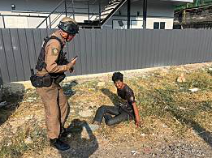

3.7 การตรวจค้นบุคคลและยานพาหนะต้องสงสัย
ชุดปฏิติการสายตรวจ และสายตรวจตำบล ได้ออกตรวจพื้นที่พบ บุคคลและยานพาหนะ ได้ดำเนินการตรวจค้นเป็นประจำทุกวัน
มีภาพรายงานพอสังเขป
วันที่ | ผลการปฏิบัติ | ภาพการปฏิบัติ
ก.พ. 67 | ตรวจค้นกลุ่มวัยรุ่นรวมตัว บริเวณ TIP7 ถนนเลียบคลองส่งน้ำสุวรรณภูมิ ต.บางปลา ไม่พบสิ่งผิดกฏหมาย ประชาสัมพันธ์ให้แยกย้าย กลับที่พัก | 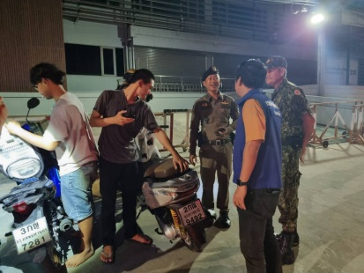  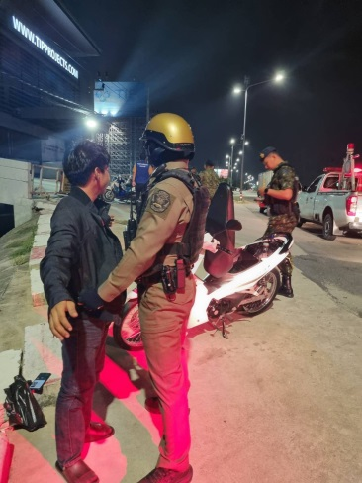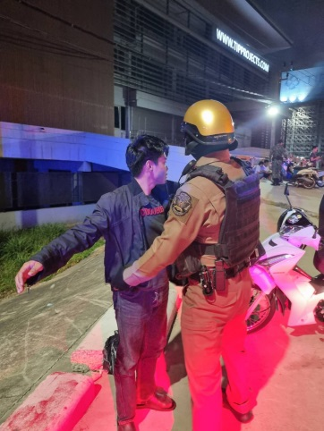
ก.พ. 67 | ตรวจค้นกลุ่มวัยรุ่นและกลุ่มรถจักรยานยนต์รวมตัว บริเวณถนนเลียบคลองส่งน้ำสุวรรณภูมิ ต.บางปลา ไม่พบสิ่งผิดกฏหมาย ประชาสัมพันธ์ให้แยกย้าย กลับที่พัก | 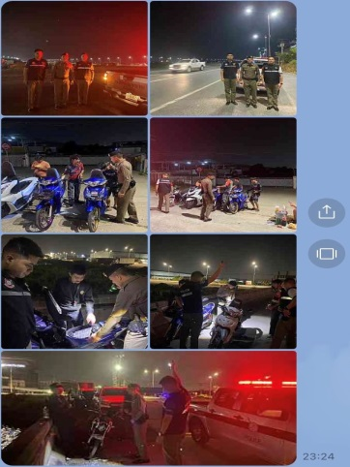
3.8 ผลการจับกุม
ร้อยเวร ๒๐ สายตรวจรถยนต์ และ สายตรวจรถจักยานยนต์ และ สายตารวจตำบล ได้มีปฏิบัติและมีผลการจับกุม ประจำเดือน ก.พ.๖๗

ลำดับ | ผลการปฏิบัติ | ภาพการปฏิบัติ
 | วันนี้ (3 ก.พ.67) ภายใต้การอำนวยการของ พ.ต.อ.ไพโรจน์ เพ็ชรพลอย ผกก.สภ.บางพลี ว่าที่ พ.ต.ต.ศรีพงษ์ น้อยสุวรรณ สวป.ฯ รรท. รอง ผกก.ป.สภ.บางพลี นำโดย ร.ต.อ.อำนาจ บัวหอม รอง สวป.สภ.บางพลี พร้อมด้วยเจ้าหน้าที่ตำรวจสายตรวจ สภ.บางพลี  ได้ร่วมกันจับกุมตัว  นายวีระฯ อายุ 38 ปี  โดยกล่าวหาว่า  - มียาเสพติดให้โทษประเภท 1 (หรือยาบ้า,ยาไอซ์หรือเมทแอมเฟตามีน) ไว้ในครอบครองโดยผิดกฎหมาย  - ขับขี่รถขณะมีสารเสพติดให้โทษประเภทที่ 1 ในร่างกายโดยผิดกฎหมาย  พร้อมด้วยของกลาง  1.ยาเสพติดให้โทษประเภท ๑ (ยาบ้าหรือเมทแอมเฟตามีน) แบบเม็ด สีส้ม ด้านหนึ่งประทับอักษร WY อีกด้านหนึ่งแบนเรียบบรรจุอยู่ในถุงพลาสติกใส จำนวน 2 ถุง  1.1 ถุงที่ 1 บรรจุยาบ้า จำนวน 10 เม็ด  1.2 ถุงที่ 2 บรรจุยาบ้า จำนวน 2 เม็ด  *ยาบ้าของกลางรวมจำนวน 12 เม็ด  2.ยาเสพติดให้โทษประเภท 1 ( ยาไอซ์หรือเมทแอมเฟตามีน ) ลักษณะเกล็ดสีขาว บรรจุในถุงพลาสติกใสแบบรูดปิด- ดึงเปิด จำนวน 1 ถุง น้ำหนักรวมถุงประมาณ 1.0 กรัม | 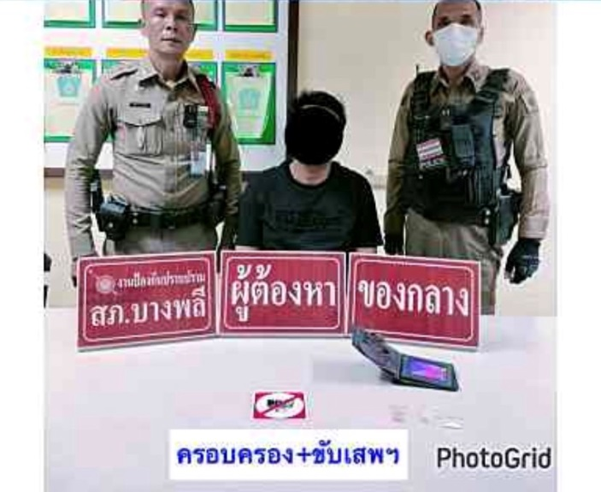
 | วันนี้ (10 ก.พ.67) ภายใต้การอำนวยการของ พ.ต.อ.ไพโรจน์ เพ็ชรพลอย ผกก.สภ.บางพลี ว่าที่ พ.ต.ต.ศรีพงษ์ น้อยสุวรรณ สวป.ฯ รรท. รอง ผกก.ป.สภ.บางพลี นำโดย ร.ต.ต.ไพศาล สิงหนาท รอง สว(ป.)สภ.บางพลี พร้อมด้วยเจ้าหน้าที่ตำรวจสายตรวจ สภ.บางพลี  1.นายภาฯ อายุ 40 ปี  โดยกล่าวหาว่า  -มียาเสพติดให้โทษประเภท 1 (เมทแอมเฟตามีนหรือยาบ้า) ไว้ในครอบครองโดยผิดกฎหมาย  -เสพสารเสพติดให้โทษประเภทที่ 1 (เมทแอมเฟตามีน) โดยผิดกฎหมาย | 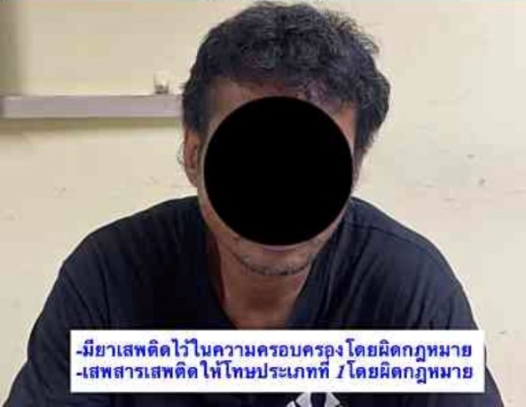
 | วันนี้ (12 ก.พ.67) ภายใต้การอำนวยการของ พ.ต.อ.ไพโรจน์ เพ็ชรพลอย ผกก.สภ.บางพลี ว่าที่ พ.ต.ต.ศรีพงษ์ น้อยสุวรรณ สวป.ฯ รรท. รอง ผกก.ป.สภ.บางพลี นำโดย ร.ต.ต.สมจิตต์ คำนนท์ใส รอง สว(ป.)สภ.บางพลี พร้อมด้วยเจ้าหน้าที่ตำรวจสายตรวจ สภ.บางพลี | 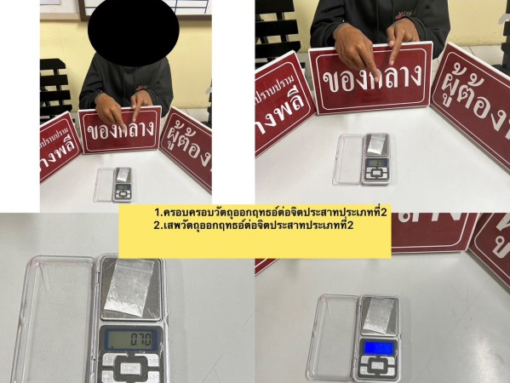
 | วันนี้ (14 ก.พ.67) ภายใต้การอำนวยการของ พ.ต.อ.ไพโรจน์ เพ็ชรพลอย ผกก.สภ.บางพลี ว่าที่ พ.ต.ต.ศรีพงษ์ น้อยสุวรรณ สวป.ฯ รรท. รอง ผกก.ป.สภ.บางพลี นำโดย ร.ต.ต.ปัญญา ดุกหลิ่ม รอง สว(ป.)สภ.บางพลี พร้อมด้วยเจ้าหน้าที่ตำรวจสายตรวจ สภ.บางพลี  ได้ร่วมกันจับกุมตัว  นาย ณัฐฯ(นามสมมุติ) อายุ 19 ปี  โดยกล่าวหาว่า  1. มียาเสพติดให้โทษประเภท 1 (ยาบ้า)(ยาไอซ์) ไว้ในครอบครอบ โดยผิดกฎหมาย  ของกลาง ยาบ้า จำนวน 6 เม็ด | 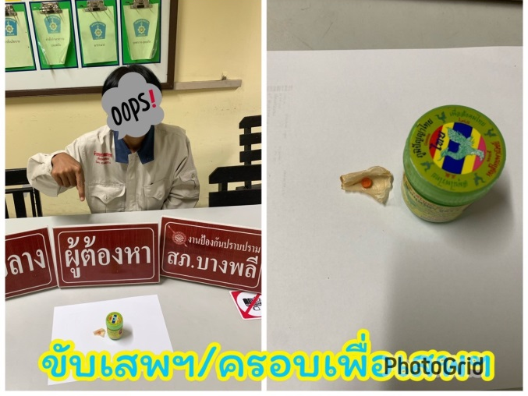

3.8 การตั้งจุดตรวจ
สายงานป้องกันปราบปรามมีการตั้งจุดตรวจป้องกันปราบปรามอาชญากรรม ตามแผนการตั้งจุดตรวจ ประจำเดือน ก.พ.๖๗ จำนวน 68 ครั้ง

ภาพรายงานพอสังเขป
ลำดับ | ผลการปฏิบัติ | ภาพการปฏิบัติ
1 | " การตั้งจุด ว.43 " เวลาประมาณ 00.01-03.00 น. น.  ภายใต้การอำนวยการของ พ.ต.อ.ไพโรจน์ เพ็ชรพลอย ผกก.สภ.บางพลี พ.ต.ท.เถลิงเกรียรติ มณีอินทร์ รอง.ผกก.ป.ฯ, สวปฯ (7-0) รอง สวป.ฯ (2–0) พร้อมกำลังสายตรวจเขต 12 นาย ตั้งจุด ว.43 เคลื่อนที่เพื่อป้องกันเหตุ บริเวณถนนเทพรัตน กม.18 (ขาออก) | 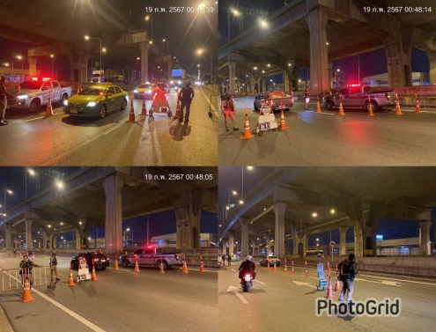
2 | " การตั้งจุด ว.43 " เวลาประมาณ 22.00-23.30 น.  ภายใต้การอำนวยการของ พ.ต.อ.ไพโรจน์ เพ็ชรพลอย ผกก.สภ.บางพลี พ.ต.ท.เถลิงเกรียรติ มณีอินทร์ รอง.ผกก.ป.ฯ, สวปฯ (7-0) รอง สวป.ฯ (2–0) พร้อมกำลังสายตรวจเขต 12 นาย ตั้งจุด ว.43 เคลื่อนที่เพื่อป้องกันเหตุ บริเวณถนนเทพรัตน กม.17 (ขาเข้า) | 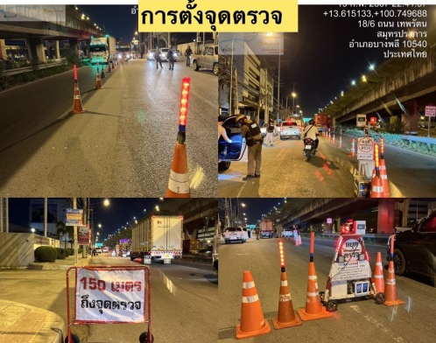

3.9 กิจกรรมชุดมวลชนสัมพันธ์
วันที่ (17 ก.พ. 67) เวลาประมาณ 13.00 น. ภายใต้การอำนวยการของ พ.ต.อ.ไพโรจน์ เพ็ชรพลอย ผกก.สภ.บางพลี ว่าที่ พ.ต.ต.ศรีพงษ์ น้อยสุวรรณ สวป.ฯ รรท. รอง ผกก.ป.สภ.บางพลี โดย ว่าที่ พ.ต.ต.ณรงค์ ศิริชัย สวป.(ชส.)สภ.บางพลี ด.ต.ศุภชัย ซอนรัมย์ ผบ.หมู่(ป.).สภ.บางพลี (ครูตำรวจ D.A.R.E.) เข้าให้ความรู้นักเรียน โรงเรียนคลองบางกระบือ โครงการการศึกษาเพื่อต่อต้านการใช้ยาเสพติดในนักเรียน (D.A.R.E. ประเทศไทย)
